PROPOSTA DE TREBALL
Et donen els vectors
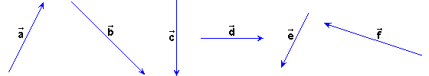
Dibuixa els següents vectors:

2 | 0,5
1,5 | - 3
1,75 | 0,4

